# 高考的写作要求

1. 准确使用词汇和语法。书写、标点规范。
2. 使用一定的句型、词汇，连贯表达自己的意思。
3. 因此高考的作文要求一直都是：
4. 字数300～350。
5. 格式正确，书写清楚。
6. 使用「です、ます」体。

**评分原则：扣分制**

1. 少于300字，每少1行扣1.5分。【字数】
2. 用词或书写错误，扣0.5分（不重复扣分。）【单词】
3. 语法错误（活用、时态、句型）等扣一分，语法总扣分不得超5分。【书写】
4. 标点符号、格式错误扣2分。【格式】【标点符号】

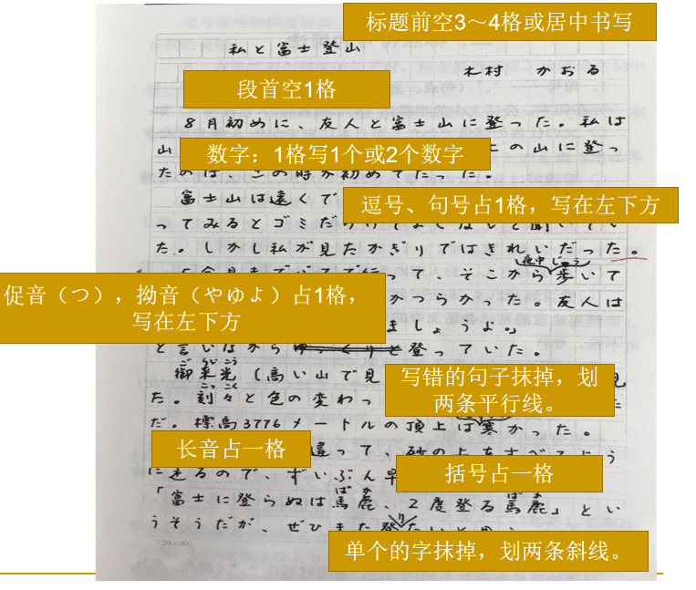

1. 作文题目必须写
2. 题目空3～4格或在中间（取决于题目长短）
3. 段首空1格。
4. 标点符号占一格。（**、和,**只能用1个）一篇作文中不能混用
5. 结句全部用句号。
6. 拗音、促音占一格。
7. 一格写两个数字。
8. 引号「」。

**实用作文写作技巧**

**写作准备**

本次写作可以用到的

谓语动词的活用：

形容词：

副词：

连词：

句型：

**实用写作技巧：句子的扩充。**

* + 1. 添加句子成分。（添加修饰语）
    2. 前后添加句子。

1、添加句子成分。（添加修饰语）

(1)そのパソコンは簡単なものです。

　そのパソコンは子供用の簡単なものです。

　 そのパソコンは小さな子供用の簡単なものです。

　 そのパソコンは小さいな子供でも使えるぐらい簡単なものです。

(2)私は春が好きです。

　 私は季節の中で春が好きです。

　 私は季節の中で暖かい春が一番好きです。

表明观点的句子：「私は去年の夏休みが一番忘れられないと思います」

扩充：天气渐渐变热了，暑假不知不觉就要来临了。忙碌了一个学期之后，暑假是最好的放松时间。说起暑假，我总能想起去年的暑假，那是我最难忘的暑假。

　天気はだんだん暑くなってきましたね。夏休みも知らず知らず寄ります。一学期中に勉強で忙しくてたまらなくて、夏休みは私たちの疲れた心を楽にすることができると思われます。そういえば、暇な時、よく去年の夏休みを思い出して、それは一番忘れられないものです。

**时间分配**

1、2分钟审题。

2、3分钟构思。

方案一:

总：表明观点。

分：阐述观点

列举要点，

并举例子说明。

总：再次阐明观点

或表达希望。

方案二:

起：介绍主题或观点。

承：具体介绍主题或观点。

转：转折

或小插曲

或者举例

结：再次阐述观点

或表达希望

3、5分钟打草稿。（罗列要点，并分好段）

4、10分钟修改、扩充。

5、5分钟+誊抄。（好的卷面可以提一个档次）

**实战练习**

ア：作文题：私の夏休み

１段落：

私は去年の夏休みが一番忘れれないです。

２段落：

去年の夏休みは両親と一緒に北京へ旅行に行きました。一番忘れられないのは北京のいろいろ有名な行楽地だけではなく、両親と一緒に過ごした幸せな時間なのです。

３段落：

でも、今は三年生で、時間がないです。

４段落：对未来的希望。

**例文：**

**私の夏休み**

　天気はだんだん暑くなってきて、夏休みも知らず知らず寄ります。夏休みは私たちの疲れた心を楽にすることができると思われます。そういえば、暇な時、よく去年の夏休みを思い出して、それは一番忘れられないものです。

　去年の夏休みに、両親と一緒に北京へ旅行に行きました。北京は初めてですから、大変わくわくでした。万里の長城を見ただけでなく、本場の北京ダックも食べることができて、夏の暑さも忘れてしまいました。一番忘れられないのは北京のいろいろ有名な行楽地だけではなく、両親と一緒に過ごした幸せな時間なのです。「今度は機会があったら、ぜひ上海に行きましょう」と両親と約束しました。

　残念なことに、三年生にったら、時間はそれほど豊かではなさそうです。今度の夏休みは勉強の中で過ごすでしょう。

　確か今年は旅行することができないかもしれませんが、志望校のために必死に勉強する経験はきっと忘れられないでしょう。

イ：青少年的成长一直是人们关注的焦点，现在越来越多的学生不爱参加运动。请以「スポーツをしよう」为题写一篇日语作文。

写作要点：写出不爱运动的现象及其危害。分析其原因。提出建议。

写作要求：字数300～350。格式正确，书写清楚。使用「です、ます」体。

操作:5分钟打草稿，10分钟修改扩充

**表建议的句型：**

**〜たほうがいいと思います**

**再次阐述自己观点的句型：**

**そのため、＿のために＿必要があると思っています。**

**表作用的句子：**

**〜たら、＿にいいだけではなく、＿にも役立つと思います。/＿も＿ことができます。**

**表原因的句型**

**その原因には二つがあると思います。**

**一つは〜、もう一つは〜。**

**对比引出主题的句型**

**確か〜が、実は〜。**

**草稿:**

作文题：スポーツをしよう

１段落：（起）介绍要点1—主题。

多くの学生がスポーツをしない。体が悪くなる。

２段落：（承）阐释要点2—原因

原因は二つあると思います。一つは勉強が忙しいです。 もう一つは携帯電話です。

３段落：（转） 但是…引出要点3—建议

スポーツをした方がいいです。

４段落: （合） 再次阐述你的观点。

　 健康のために運動しなければなりません。

**成文:**

**スポーツをしよう**

　確か運動は体にいいと思いますが、実は今多くの学生がスポーツ活動に参加しなくなってきました。その結果、体がますます悪くなってきました。それに、元気なさそうに勉強したり、風邪を引きやすくなったりします。

　私は、その一般的な原因には二つがあると思います。一つは勉強は忙しくて、毎晩夜遅くまで勉強して、スポーツをする時間が少ないです。もう一つは携帯電話です。携帯でゲームでもすることができて、ついスポーツをする時間を無くしてきました。

　しかし、健康は何よりです。健康のために活動を始めた方がいいです。休みの時、友達と一緒にスポーツを楽しんだら、自分の体にいいだけではなく、たくさんの友達も作ることができます。

　そのため、私の場合は、健康のために、一日中一時間以上スポーツ活動をする必要があると思います。